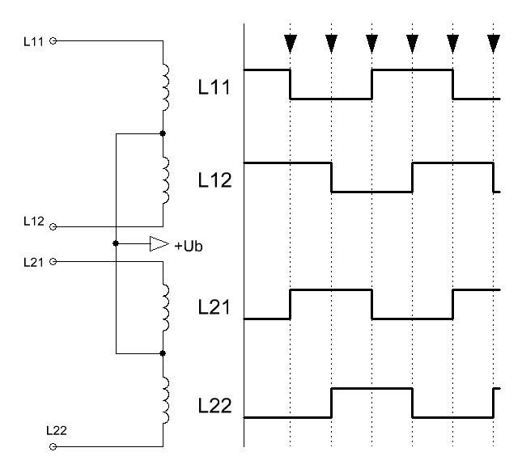
Schrittmotor – Ansteuerung Logiksignal

unipolarer Schrittmotor

Aufgabenstellung:
- Entwurf einer Logikschaltung mit JK FlipFlop
- Überlege Ansteuerung des Schrittmotors mit Leistungsteil
- Daten des Schrittmotors feststellen
- Links Rechtslauf

